K2 DĚJINY UMĚNÍ – doplnění k renesanci v Čechách: podívejte se hlavně na obrázky a můžete si doplnit výpisky, které už máte. Důležitá jména a pojmy: Adrien de Vries, letohrádek Hvězda, Míčovna PH, sgrafita, Hans von Aachen, Bartolomeo Spranger, Rudolf II., Albrecht z Valdštejna

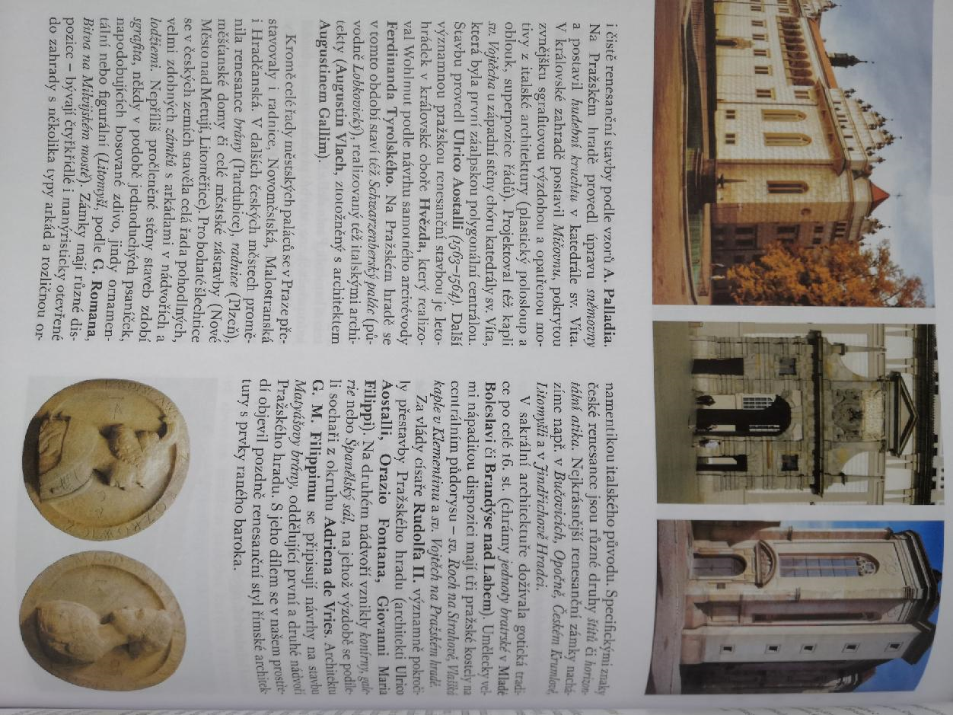

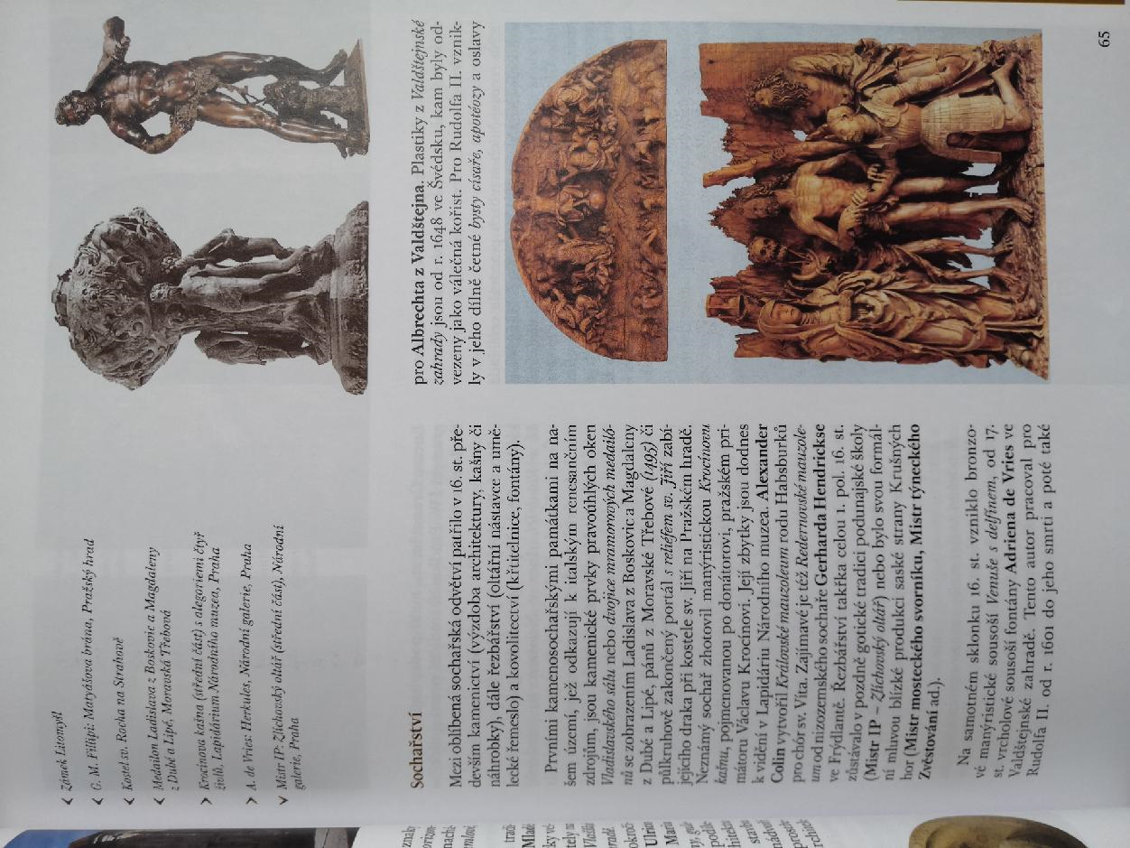
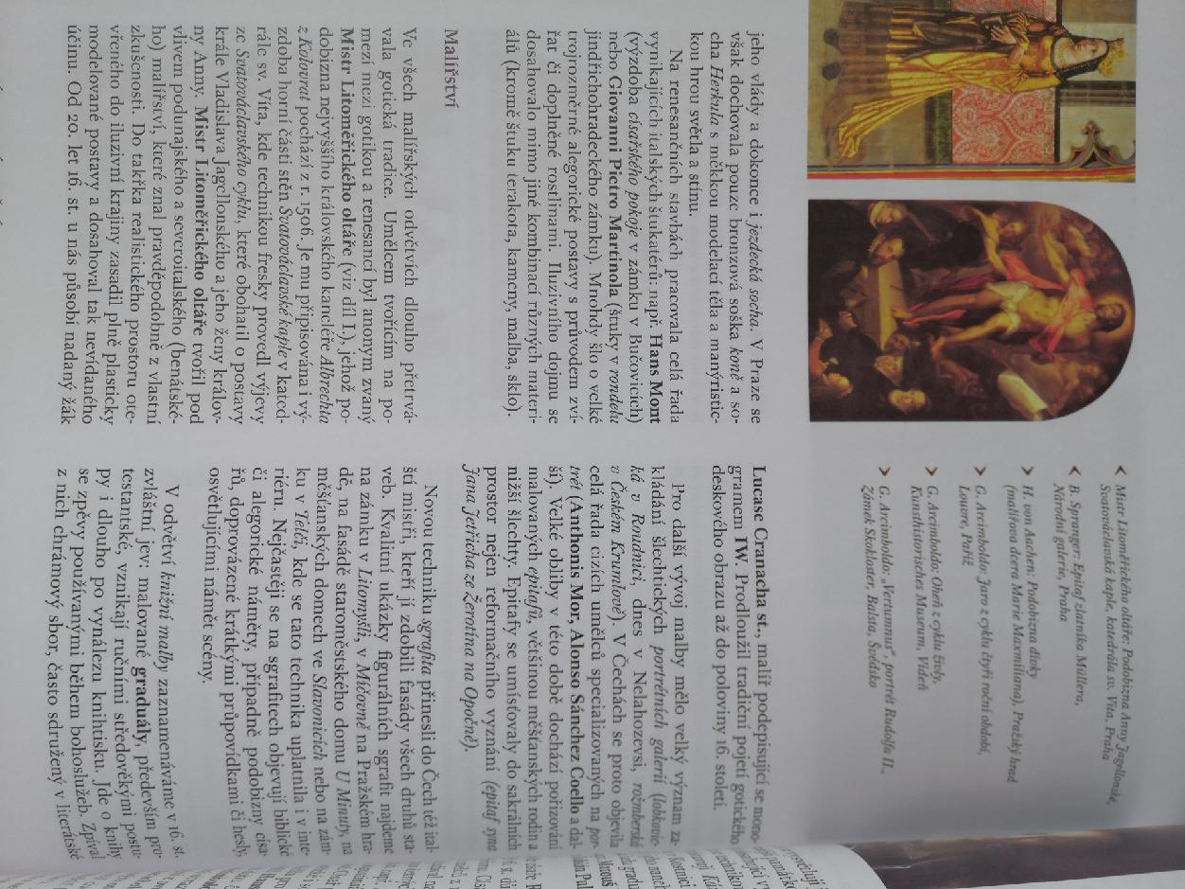
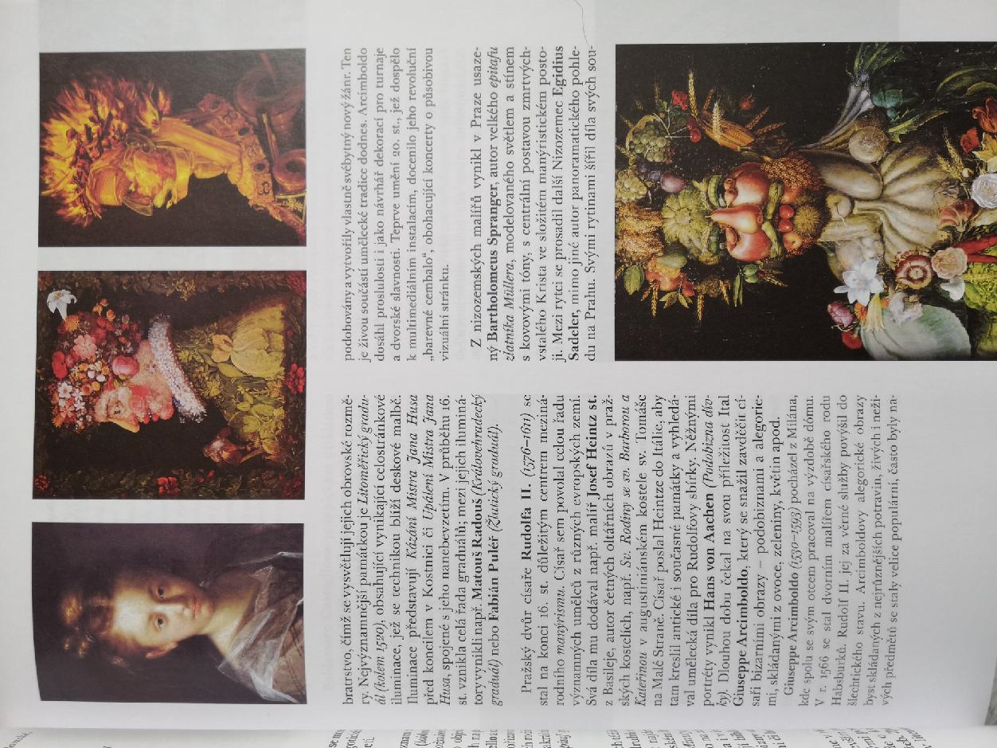
Zdroj: Nástin dějin evropského umění II. Nakl. Fortuna

